LEITPROGRAMM ZU EINEM FILM

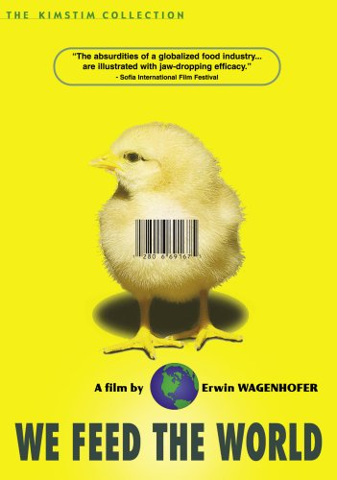

Sozialform: | Einzelarbeit
Dauer: | 180’ (Auslagerung einzelner Teile in den Bereich der Hausaufgaben ist möglich)
Benötigte Werkzeuge, Infrastruktur: | - Entweder einen Laptop und ein Smartphone (wenn möglich mit QR-Reader-App) oder ein iPad (wenn möglich mit QR-Reader-App.  - Kopfhörer (Bei konsequenter Einzelarbeit im Klassenraum)  - ein PDF-Bearbeitungsprogramm, um in das PDF hinein zu schreiben.  - Internetzugang (WLAN).  - Zugang zu einem Server (auf dem Filmsequenzen bereit stehen) oder alle schauen die Filmsequenzen gleichzeitig an.
Ziele: | - Ein allgemein verbreitetes Verhalten mit eigenen moralischen Ansprüchen vergleichen.  - Zahlen und Fakten durch Rechenbeispiele konkretisieren.  - Aussagen eines Films werten, kommentieren oder wiedergeben.  - Eine grafische Darstellungsform für Grössenverhältnisse nach Tauglichkeit bewerten.  - Zeitgemässe Medien sachgerecht einsetzen.  - Sich zu eigenem Verhalten äussern und dieses kommentieren.
Absicht: | Die Lernenden arbeiten weitgehend selbständig und im eigenen Tempo. Die Zeitangaben sind Richtzeiten. Trotzdem ist die Ressource Zeit, analog der Situation im Alltag, eine knappe Ressource. Individuelle Abweichungen nach oben führen zu Korrekturen via Hausarbeit.  Die Ergebnisse werden besprochen und auftretende kontroverse Standpunkte werden in einer Folgelektion diskutiert.

Teil 1: Einstimmung

Auftrag 1.1: Ein Gedicht
«Ballade über die Frage: Wovon lebt der Mensch?» von Bertold Brecht

«Ihr Herrn, die ihr uns lehrt, wie man brav leben  Und Sünd und Missetat vermeiden kann  Zuerst müsst ihr uns schon zu fressen geben  Dann könnt ihr reden: damit fängt es an.  Ihr, die ihr euren Wanst und unsere Bravheit liebt  Das Eine wisset ein für allemal:  Wie ihr es immer dreht und immer schiebt  Erst kommt das Fressen, dann kommt die Moral.» | Wanst: dicker Bauch

Der letzte Satz wird oft zitiert, wenn jemand rücksichtslos und egoistisch gehandelt hat. Manchmal meint man das zynisch und manchmal resigniert.
Stellen Sie sich vor, dass jemand in Armut lebt. Gegen wen würde sich der Inhalt des Gedichts richten?

Schreibfeld

(7’)

Auftrag 1.2: Regeln und Normen
Im Zusammenhang mit Essen (Nahrung, Speisen, Nahrungsmittel) kennen Sie moralische Regeln, die man nicht verletzen sollte. Einige davon verletzen wir schon deshalb nicht, weil wir kein schlechtes Gefühl wollen. Andere engen uns möglicherweise so ein, dass wir sie unnötig finden (z. B. einige Anstandsregeln bei Tisch). Hier geht es allerdings um die erste Gruppe. Zählen Sie ein paar moralische Regeln im Zusammenhang mit Essen auf.

Schreibfeld

7’

Auftrag 1.3: Eindrückliche Zahlen und einfaches Rechnen
INPUT
- Gemäss einem Bericht der Uno werden jährlich 1,3 Milliarden Tonnen Lebensmittel verschwendet. Entweder weil sie schon während der Produktion verloren gehen, oder weil sie später nicht konsumiert und weggeworfen werden.
- Der Wert der vergeudeten Lebensmittel entspreche dem Bruttoinlandprodukt der Schweiz, sagte José Graziano da Silva, Generaldirektor der Uno-Organisation für Ernährung und Landwirtschaft (FAO), in Rom. Der Verlust koste die Weltwirtschaft jährlich 700 Milliarden Franken.
- Gemäss der Studie verbraucht die Produktion von Lebensmitteln, die später nicht verzehrt werden, jährlich etwa 250 Kubikkilometer Wasser. Das entspricht dem fünffachen Volumen des Bodensees.
- Täglich hungern 870 Mio. Menschen.

Quelle: http://www.nzz.ch/aktuell/international/auslandnachrichten/schwere-umweltschaeden-durch-weggeworfene-lebensmittel-1.18148710

Jonglieren Sie mit den Zahlen: Die grossen Lastwagen können 40 Tonnen laden. Wie viele Lastwagenladungen Lebensmittel werden weggeschmissen?

Schreibfeld

Die Länge eines Lastwagens (Anhängerzug) beträgt 18.75m. Wie gross ist die Strecke, die gemessen werden könnte, wenn wir eine LKW-Kolonne bilden würden. Die LKW wären mit weggeworfenen Lebensmitteln beladen.

Schreibfeld

Der mittlere Erdumfang beträgt ca. 40'000 km. Wie oft könnte man die Erde mit der errechneten Länge der LKW-Kolonne umspannen?

Schreibfeld

Und eine letzte Rechnung: Ein LKW besetzt die Fläche von 48.75 m². Wie gross ist die Gesamtfläche der oben errechneten Anzahl LKW?

Schreibfeld

16’
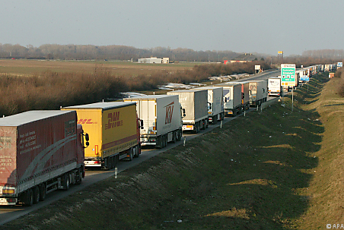

Bild: http://relevant.at/chronik/sonstige/875005/schneechaos-ungarn-laesst-nach.story

Teil 2: Filmsequenzen

Im Folgenden sehen Sie nun einzelne Filmsequenzen. Dazu erhalten Sie Aufträge.

Auftrag 2.1: Wegschmeissen
Das in Wien weggeworfene Brot würde ausreichen, den Brotkonsum einer Stadt wie Graz (288'000 EInw.) zu decken. Was meinen Sie: Warum wird das Brot fortgeschmissen?

Schreibfeld

Film: ca. 7’./Bearb. ca. 3-5’.: Total ca. 11’

Auftrag 2.2: Fisch
a) Welche Forderungen stellen die Fischer in der Bretagne?
b) Wie beurteilen Sie die Chancen, dass die Fischer sich durchsetzen?

Schreibfeld für a)

Schreibfeld für b)

Film: ca. 17’./Bearb. ca. 3-5’.: Total ca. 20’
Auftrag 2.3: Tomaten
Was hat der Umstand, dass wir jährlich etwa 10 Kg Treibhaustomaten aus Spanien essen (auch in Saucen und Ketschup) mit Ihnen zu tun? Versuchen Sie einen Zusammenhang herzustellen (oder abzustreiten).

Schreibfeld

Film: ca. 15’./Bearb. ca. 3-5’.: Total ca. 20’

Auftrag 2.4: Hybridsaatgut und Hunger
Was ist Hybridgemüse? Erklären Sie den Begriff und die Folgen, die durch den Anbau und den Konsum von Hybridgemüse und Hybridfrüchten bei der Landschaft und den Menschen entstehen.
Schreibfeld

Film: ca. 15’./Bearb. ca. 3-5’.: Total ca. 20’
Auftrag 2.5: Hühner und Regenwald
Welcher Zusammenhang besteht zwischen der Rodung des Regelwaldes und unserem Hühnerfleischkonsum?
Schreibfeld

Film: ca. 32’./Bearb. ca. 3-5’.: Total ca. 35’
Auftrag 2.6: Peter Brabeck, Verwaltungsratspräsident von Nestle (bis 2008 CEO von Nestle)
Welchen Aussagen des CEO von Nestle würden Sie zustimmen und welchen würden Sie widersprechen?
Zustimmen würde ich folgenden Aussagen: |  | Folgenden Aussagen würde ich widersprechen:
Film: ca. 9’./Bearb. ca. 6’.: Total ca. 15’

Teil 3: Was kann getan werden?

INPUT, ca. 10’
- Lesen Sie den Text auf NZZ online:
http://www.nzz.ch/aktuell/schweiz/unternehmen-engagieren-sich-gegen-lebensmittelverschwendung-1.18109531

- Studieren Sie die Unterschiede zwischen Verschwendung von Lebensmitteln (food waste) und dem, was NICHT als Lebensmittelverschwendung angesehen wird.
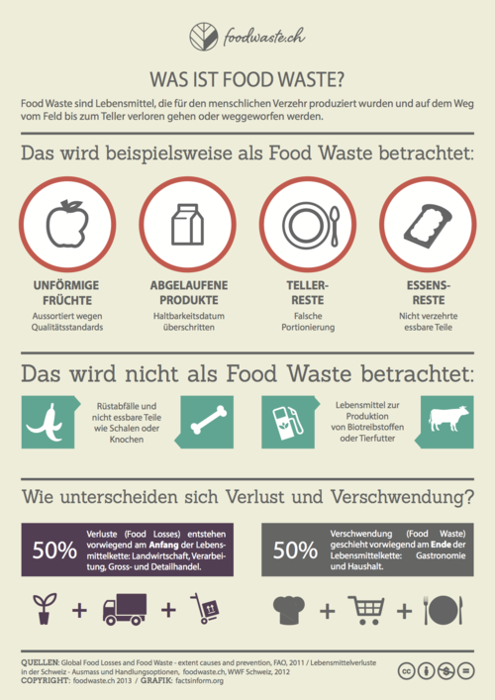

Quelle: In der Abbildung genannt

Teil 4: Was kann ich tun?

Auftrag 4.1: Lebensmittelverschwendung in der Schweiz
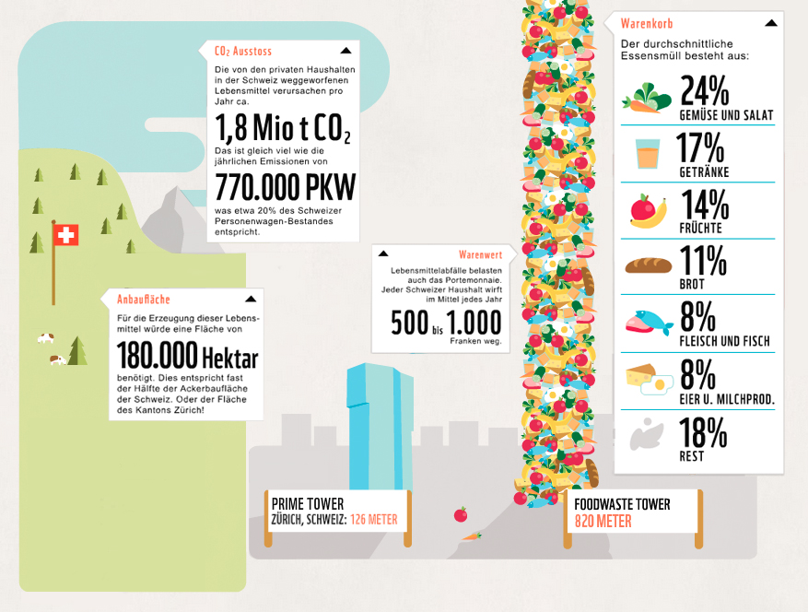
Quelle: http://www.wwf.ch/de/aktuell/news/food_waste.cfm

Wieso verwendet der WWF für die oben abgebildete Grafik keine jener Diagrammarten, die wir kennen?
Schreibfeld

Welche Kategorie könnte man leicht in eine jener Diagrammarten umwandeln, die wir schon kennen?
Schreibfeld
Antwort:

Welche Diagrammart?

5’

Auftrag 4.2:
Der Unterricht hat natürlich das Ziel, Verhaltensänderungen einzuleiten. Sie kennen nun viele Fakten. Das meiste lässt uns hilflos zurück, aber doch nicht alles. Wir sind das Volk und wir habe viel in der Hand. Schauen wir mal, was ganz privat möglich ist. Kreuzen Sie eine der drei Handlungsfelder zu jeder Massnahme an und kommentieren Sie Ihre Wahl.

 | Massnahmen  gegen  Lebensmittelverschwendung | Will ich befolgen | Will oder kann ich nicht befolgen | Ich könnte dies befolgen, aber ich will nicht | Mein Kommentar dazu
1. | Vor dem Einkauf einen Blick in den Kühlschrank werfen
2. | Menu planen und Einkaufsliste erstellen
3. | Speisereste verwerten
4. | Lebensmittel luftdicht verschlossen oder kühl aufbewahren
5. | Frischprodukte lieber häufiger, dafür gezielter einkaufen statt grosse Wocheneinkäufe tätigen, die dann nicht verwertet werden können
6. | Zuerst testen, ob abgelaufene Produkte wirklich nicht mehr geniessbar sind.
7. | Grüngut wenn möglich in Biogasanlagen oder Kompostierung der Gemeinde bringen
8. | Essensabfälle nicht im Abwasser entsorgen. Das Herausholen in der Kläranlage braucht zusätzliche Energie.
Quelle: http://www.wwf.ch/de/aktuell/news/food_waste.cfm
10’

Auftrag 4.3: Handelnde stärken

Der Unterricht hat vielleicht Fragen aufgeworfen, wo es weitere Informaitonen gibt, und wer sich gegen die Lebensmittelverschwendung einsetzt. Hier eine kleine Link-Auswahl:

http://foodwaste.ch/
http://www.wwf.ch/de/aktuell/news/food_waste.cfm
http://www.slowfood.com/about_us/deu/welcome_deu.lasso

